“云智教育”App平台系统

**项目概述**

**风盛科技团队**

# 一、项目概述

互联网＋教育改变了传统教育的模式，是未来教育发展的必然趋势。可使得学习无时无刻、无处不在地进行，充分利用碎片化时间，提高学习效率，打造移动教育、智慧教育的生态圈，很好地满足多层次的教育信息化需求。

于是，我们团队仔细分析了客户和用户的各项需求，了解到客户需要一个以创新型教育模式的系统平台，该系统包括 学校、机构、老师、学生、课程体系、课程资源，运用网络、多媒体和多种交互手段进行教学和互动，提供海量的教育资源，名师/优质课程可以随时随地接入，提供最新的科学学习方法和个性化学习体验，提高了学习效率和管理效率，使得教育可以随时、随地、分享、共享。面对用户，系统平台经身份识别后自动为不同类别的企业、院校及用户提供相应的工作区域，授权用户可在对应的工作区域完成学习的相关操作。

系统主要分为四个平台：Android移动客户端、WEB网页客户端、WEB管理平台和微信公众号移动端，系统分为五种角色：游客、学生、教师、教务管理员和平台运营管理员。

# 二、思路、做法与亮点

## **1.系统基础功能**

“云智教育”App 平台系统按功能结构划分，系统功能模块如图2-1所示，总体分为两大系统：企业入口管理系统、平台入口管理系统和后台管理系统。企业入口管理系统具体划分为：学生主页、教师主页和教务主页；平台入口管理系统：课程资源展示、用户学习区和课程交流区；后台管理系统：个人信息、管理员管理和资源管理。后台管理区域仅供平台运营管理人员使用。

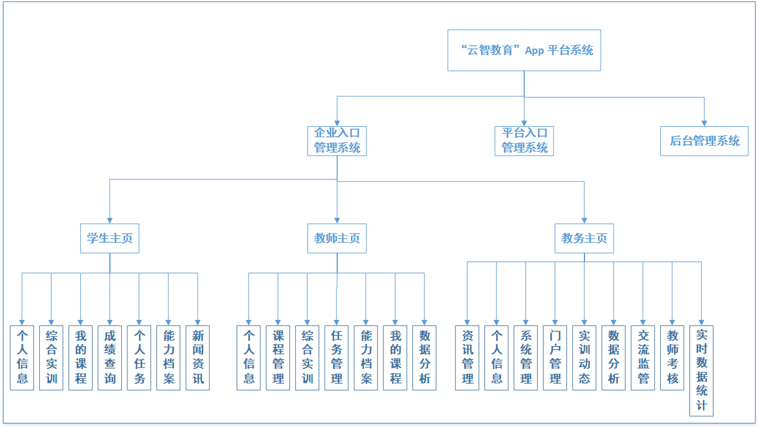

图2-1 系统基础功能

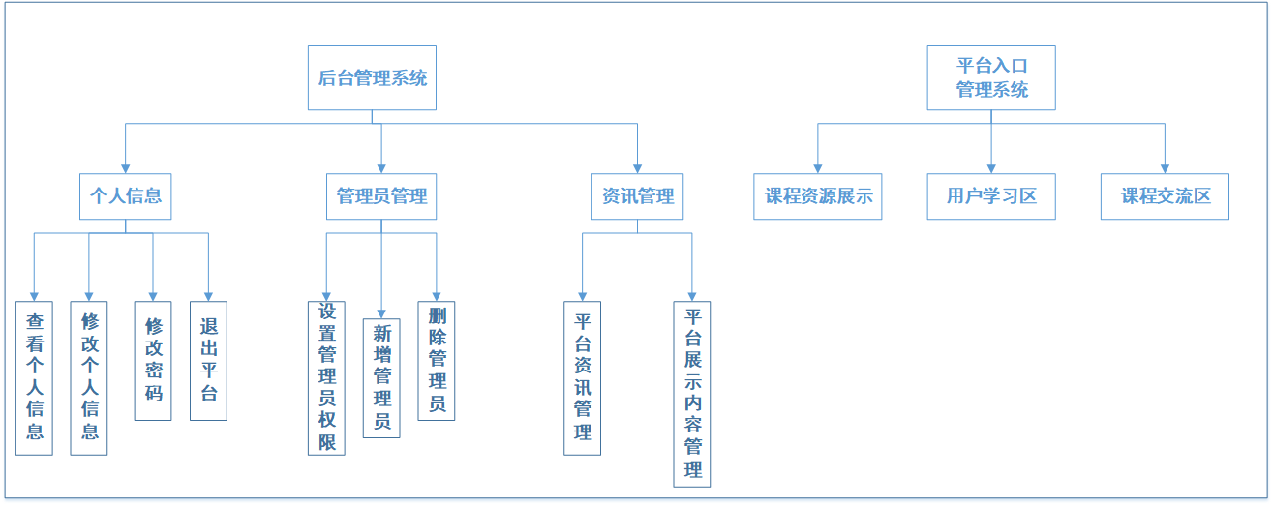

图2-2 系统基础功能

### 1.1 Android移动客户端和WEB网页客户端

1.用户进入app后可以以游客身份查看部分课程资源，可查看平台资讯、课程详情、课程交流、院校/机构资讯、最新公告及用户登录平台。

2.用户登录后，学生/教师用户在游客用户功能上增加参加学友圈互动功能，首页为资讯详情页、广告页，广告位放置各院校/机构的优质课程。

3.课程模块分为课程分类、课程详情页，可通过课程搜索查找相应课程，也可进入直播主页，搜索直播间，查看直播公告或用户订阅。

4.院校模块主要功能为：资讯展示，公告展示，学友圈互动，学生/教师用户可在学友圈发表动态，相互之间可以进行评论，点赞，浏览。

5.学习模块主要功能为：我的课程对自己所选课程的进行管理，成绩查询，综合实训及任务列表，可进入实训详情页查看自己的实训计划，教师用户则对实训进行管理、总结。

6.个人模块为：消息功能，钱包功能用于付费课程购买，能力档案功能用于查看能力档案，教师用户可以对一门课程的学生进行能力档案评价及编写；以及app的使用帮助，问题反馈，系统设置等功能。

7.平台首页包含课程资源展示，平台资源展示，平台介绍及使用帮助，管理员登录入口游客用户查看平台展示的内容，进入企业入口。

8.企业主页包含：企业资讯展示，公告展示，学友圈展示；教师/学生用户可以在学友圈进行互动。

9.用户登录后分为：学生主页，教师主页，教务主页；学生主页主要功能为：我的课程，综合实训，我的任务，成绩查询，能力档案。

10.教师主页主要功能为：课程管理，综合实训管理，能力档案，直播间管理，资讯查看。

11.教务主页主要功能为：个人信息，系统管理，实时数据统计，门户管理，数据分析，交流监管，教师考核。

### 1.2 WEB管理端和微信公众号移动端

1.运营管理员是“云智教育”APP平台系统的管理员，可以查看个人信息和修改密码，管理平台上面的院校/机构，门户管理，交流监管，实时数据统计和财务管理等。

2.微信公众号主要是起到推广的功能，面对所有用户。

3.主要功能包括在线课程的推荐：查看最新课程、热门课程、公开课及直播课。

4.查看平台资讯，合作企业资讯，查看平台介绍，平台使用帮助，问题反馈等功能。

## 2.平台亮点功能

### 2.1 直播课堂及课程体系

学生用户可通过关键字搜索直播，进入直播间可以观看直播，订阅直播，查看公告，直播互动；教师用户则是对直播间的管理，直播提前通过消息通知已选的学生。

主干课程教学分为：录播课和直播课；课程类型主要分为五种：选修课、公开课、直播课、必修课和实训课。其中选修课为用户自由选课，有人数限制，可跨校跨机构，由老师同步上课。选修课、公开课及直播课的课程资源对所有院校/机构开放，体现教育资源共享。必修课和实训课根据班级开课，实训课以实训和任务为主。

中小学：以物理班级为主的云教育；大学：必修+选修+实践的综合教育模式；培训机构：以专业+逻辑班级组成；自由人：观看公开课的学习模式。

### 2.2课程搜索及课程推荐算法

课程搜索采用模糊搜索，用户通过关键字查找对应课程，并且搜索课程范围仅在用户所在的院校或者机构。

推荐课程分为：最新课程，通过上传更新时间排序；最热课程，按照选择课程人数的热度进行高到低的排序；通过用户所在的院系，班级推荐相关的专业知识的课程。

### 2.3 能力档案及学生用户

基于“雷达图”分析法的能力档案主要为系统对用户的学习过程和结果的一种评定，以及综合实训课程教师评；能力的评价体现在用户的理论、实践、语言表达、创新能力、独立思考及团队协作能力。主要以结果过程相结合的考核方式生成能力档案。

学生用户主要分为机构/院校学生用户，对于注册了却未加入院校/机构的普通学生用户不对其进行开放院校/机构所属的课程，普通用户可选择公开课进行学习。

### 2.4 商业模式及每日“悦读”

每日悦读，推荐精选短文与名言警句。

商业模式为：B2B2C，第一个B指的是“云智教育”平台运营商，第二个B指的是院校/机构入驻，C则表示学生用户。

## 3.平台对比

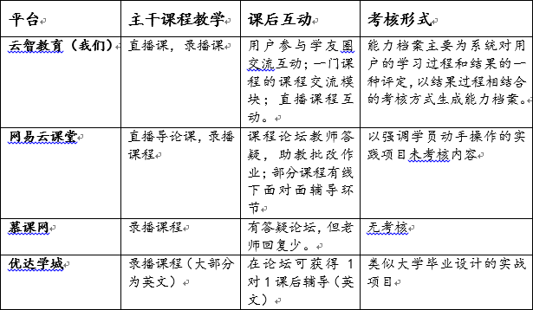

# 三、开发环境与技术

## 3.1 设备资源

表3-1 系统硬件环境列表

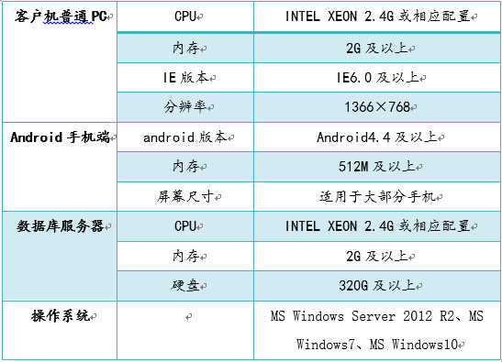

表3-1 系统软件环境列表

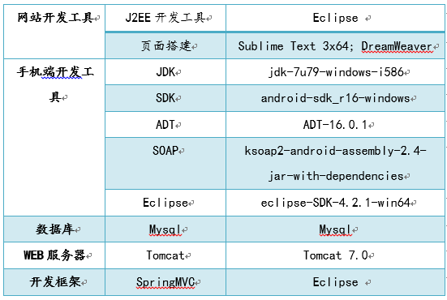

## 3.2.技术流程

本项目的开发流程采用 CMMI 中的瀑布模型和多项工作并行的方式来提高开发效率，缩短开发周期，保证各环节之间的协调进行。

